В качестве графического представления структуры разрабатываемого веб-приложения была спроектирована диаграмма компонентов, представленная на рисунке 17.
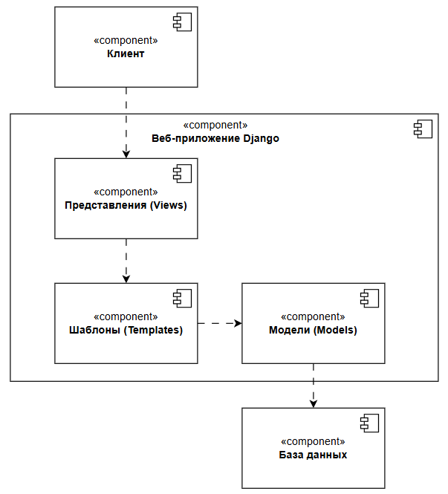

Архитектура приложения включает три основных компонента: клиентскую часть, веб-приложение Django и базу данных. Клиент представляет собой пользовательский интерфейс, доступный через веб-браузер. Веб-приложение реализует серверную логику, обрабатывает запросы и управляет данными. Оно включает в себя несколько взаимосвязанных компонентов: представления (views), шаблоны (templates) и модели (models). База данных служит хранилищем информации и взаимодействует с приложением через слой моделей.
Компонент представлений отвечает за обработку входящих HTTP-запросов, выбор необходимых данных и подготовку их к отображению. Он играет центральную роль, соединяя клиентскую часть с внутренними компонентами веб-приложения. Полученные или сформированные данные передаются в компонент шаблонов, где происходит генерация HTML-страниц, возвращаемых пользователю в браузер.
Компонент моделей представляет собой описание структуры и логики хранения данных. Модели определяются в виде классов, которые напрямую связаны с таблицами базы данных. Они используются для чтения, записи, фильтрации и обновления информации, хранящейся в базе. Все обращения к данным проходят через этот компонент, обеспечивая высокий уровень абстракции и безопасности.
База данных отвечает за хранение данных, которые используются при работе веб-приложения. Компонент моделей взаимодействует с базой данных, генерируя SQL-запросы на основе логики, описанной в модели.

